Об утверждении регламентов государственных услуг, оказываемых в сфере земельных отношений
Утративший силу
Постановление акимата Северо-Казахстанской области от 16 июня 2014 года N 199. Зарегистрировано Департаментом юстиции Северо-Казахстанской области 18 июля 2014 года N 2861. Утратило силу постановлением акимата Северо-Казахстанской области от 20 августа 2015 года N 309
Сноска. Утратило силу постановлением акимата Северо-Казахстанской области от 20.08.2015 N 309 (вводится в действие со дня подписания).
В соответствии с пунктом 3 статьи 16 Закона Республики Казахстан от 15 апреля 2013 года "О государственных услугах" акимат Северо-Казахстанской области ПОСТАНОВЛЯЕТ:
1. Утвердить прилагаемые:
1) регламент государственной услуги "Утверждение землеустроительных проектов по формированию земельных участков";
2) регламент государственной услуги "Утверждение кадастровой (оценочной) стоимости конкретных земельных участков, продаваемых в частную собственность государством";
3) регламент государственной услуги "Выдача разрешения на использование земельного участка для изыскательских работ";
4) регламент государственной услуги "Выдача решения на изменение целевого назначения земельного участка";
5) регламент государственной услуги "Выдача разрешений на перевод орошаемой пашни в неорошаемые виды угодий".
2. Контроль за исполнением настоящего постановления возложить на курирующего заместителя акима Северо-Казахстанской области.
3. Настоящее постановление вводится в действие по истечении десяти календарных дней после дня его первого официального опубликования.
Аким  Северо-Казахстанской области | Е. Султанов

Утвержден
постановлением акимата
Северо-Казахстанской области
от 16 июня 2014 года № 199
Регламент
государственной услуги "Утверждение землеустроительных проектов по формированию земельных участков"
1. Общие положения
1. Государственная услуга "Утверждение землеустроительных проектов по формированию земельных участков" (далее - государственная услуга) оказывается Управлением земельных отношений области, отделами земельных отношений районов и города областного значения (далее - услугодатель).
Государственная услуга оказывается физическим, юридическим лицам, либо их уполномоченным представителям (далее - услугополучатель).
Прием заявлений и выдача результатов оказания государственной услуги осуществляется:
2) услугодателем;
2) через филиал Республиканского государственного предприятия "Центр обслуживания населения" по Северо-Казахстанской области и его отделы городов и районов (далее - ЦОН);
3) через веб-портал "электронного правительства" www.egov.kz или веб-портал "Е-лицензирование" www.elicense.kz (далее – портал).
2. Форма оказания государственной услуги: электронная (частично автоматизированная) и (или) бумажная.
3. Результат оказания государственной услуги - приказ об утверждении землеустроительного проекта по формированию земельного участка (далее – приказ).
4. Форма предоставления результата оказания государственной услуги: электронная и (или) бумажная.
2. Описание порядка действий структурных подразделений (работников) услугодателя в процессе оказания государственной услуги
5. Основанием для начала процедуры (действия) по оказанию государственной услуги при обращении услугополучателя (либо его представителя по доверенности) к услугодателю является принятие услугодателем заявления, по форме согласно приложению 1 Стандарта государственной услуги "Утверждение землеустроительных проектов по формированию земельных участков", утвержденного постановлением Правительства Республики Казахстан от 16 апреля 2014 года № 358 "Об утверждении стандартов государственных услуг в сфере земельных отношений, геодезии и картографии" (далее – Стандарт) с приложением документов, указанных в пункте 9 Стандарта (далее – пакет документов), либо электронный запрос от услугополучателя.
6. Содержание каждой процедуры (действия), входящей в состав процесса оказания государственной услуги, длительность его выполнения:
1) работник канцелярии услугодателя осуществляет прием заявления и пакета документов от услугополучателя либо ЦОНа, регистрирует их и выдает талон о приеме соответствующих документов с указанием:
номера и даты приема заявления;
вида запрашиваемой государственной услуги;
количества и названия приложенных документов;
даты (времени) и места выдачи документов;
фамилии, имени, отчества работника ЦОНа, принявшего заявление на оформление документов;
фамилии, имени, отчества услугополучателя, фамилии, имени, отчества представителя услугополучателя и их контактные телефоны (при обращении к услугодателю), либо отмечает в реестре передаваемых документов получение документов (при обращении к услугодателю через ЦОН) не более пятнадцати минут;
2) руководитель услугодателя налагает резолюцию на заявлении в течение двух часов;
3) ответственный исполнитель услугодателя рассматривает заявление, подготавливает проект приказа об утверждении землеустроительного проекта по формированию земельного участка в течение шести рабочих дней при оказании государственной услуги через услугодателя или портал, либо в течение пяти рабочих дней, при оказании государственной услуги через ЦОН;
4) руководитель услугодателя подписывает приказ в течение одного рабочего дня;
5) ответственный исполнитель выдает услугополучателю результат оказания государственной услуги в течение пятнадцати минут, либо передает в ЦОН или направляет услугополучателю в форме электронного документа через портал в течение одного часа.
7. Результат процедуры (действия) по оказанию государственной услуги, который служит основанием для начала выполнения следующей процедуры (действия):
1) прием, регистрация, выдача талона о приеме соответствующих документов либо отметка о получении документов в реестре передаваемых документов (работник канцелярии);
2) наложение резолюции, направление заявления и пакета документов ответственному исполнителю (руководитель);
3) рассмотрение заявления, подготовка проекта приказа (ответственный исполнитель);
4) утверждение приказа (руководитель);
5) выдача услугополучателю, либо передача в ЦОН или направление услугополучателю в форме электронного документа через портал результата оказания государственной услуги (ответственный исполнитель).
3. Описание порядка взаимодействия структурных подразделений (работников) услугодателя в процессе оказания государственной услуги
8. Перечень структурных подразделений (работников) услугодателя, которые участвуют в процессе оказания государственной услуги:
1) работник канцелярии услугодателя;
2) руководитель услугодателя;
3) ответственный исполнитель услугодателя.
9. Описание последовательности процедур (действий) между структурными подразделениями (работниками) с указанием длительности каждой процедуры (действия):
1) прием, регистрация, выдача талона либо отметка о получении документов в реестре передаваемых документов (работник канцелярии) – не более пятнадцати минут;
2) наложение резолюции (руководитель) - в течение двух часов;
3) рассмотрение заявления на соответствие предъявленным требованиям, подготовка проекта приказа (ответственный исполнитель) – в течение шести рабочих дней при оказании государственной услуги через услугодателя или портал, либо в течение пяти рабочих дней, при оказании государственной услуги через ЦОН;
4) утверждение приказа (руководитель) - в течение одного рабочего дня;
5) выдача услугополучателю результата оказания государственной услуги (ответственный исполнитель) – в течение пятнадцати минут, либо передача в ЦОН или направление услугополучателю в форме электронного документа через портал в течение одного часа.
Описание последовательности процедур (действий) между структурными подразделениями (работниками) с указанием длительности каждой процедуры (действия) приведено в справочнике бизнес-процессов оказания государственной услуги согласно приложению к настоящему Регламенту.
4. Описание порядка взаимодействия с центром обслуживания населения и (или) иными услугодателями, а также порядка использования информационных систем в процессе оказания государственной услуги
10. Основанием для начала действия по оказанию государственной услуги при обращении в ЦОН является принятие работником ЦОНа пакета документов от услугополучателя.
11. Содержание каждого действия, входящего в состав процесса оказания государственной услуги, длительность его выполнения:
1) работник ЦОНа проверяет правильность заполнения заявления и полноту пакета документов, предоставленных услугополучателем, на соответствие пункту 9 Стандарта (не более пяти минут).
В случае предоставления услугополучателем неполного пакета документов, работник ЦОНа отказывает в приеме заявления и выдает расписку об отказе в приеме документов по форме, согласно приложению 2 к Стандарту.
При предоставлении полного пакета документов, работник ЦОНа регистрирует их в информационной системе "Интегрированная информационная система для Центров обслуживания населения" (далее – ИИС ЦОН) и выдает услугополучателю талон о приеме соответствующих документов.
2) работник ЦОНа получает письменное согласие услугополучателя на использование сведений, составляющих охраняемую законом тайну, содержащихся в информационных системах, если иное не предусмотрено законами Республики Казахстан (не более пяти минут);
3) работник ЦОНа идентифицирует личность услугополучателя, вносит соответствующую информацию об услугополучателе и список поданных документов в ИИС ЦОН, выдает услугополучателю расписку о приеме соответствующих документов (не более пяти минут);
4) работник ЦОНа подготавливает пакет документов и направляет его услугодателю через курьерскую или иную уполномоченную на это связь (не более одного рабочего дня);
5) работник канцелярии услугодателя осуществляет прием заявления и пакета документов от работника ЦОНа, регистрирует их и отмечает в реестре передаваемых документов получение документов (не более пятнадцати минут);
6) руководитель услугодателя налагает резолюцию на заявлении (в течение двух часов);
7) ответственный исполнитель услугодателя рассматривает заявление, подготавливает проект приказа об утверждении землеустроительного проекта по формированию земельного участка (в течение пяти рабочих дней);
8) руководитель услугодателя подписывает приказ (в течение одного рабочего дня);
9) ответственный исполнитель направляет в ЦОН результат оказания государственной услуги (в течение одного часа);
10) работник ЦОНа в срок, указанный в расписке о приеме соответствующих документов, выдает результат оказания государственной услуги услугополучателю (не более пяти минут).
В случаях, когда услугополучатель не обратился за результатом услуги в указанный срок, ЦОН обеспечивает его хранение в течение одного месяца, после чего передает его услугодателю.
Невостребованный готовый результат государственной услуги услугодатель в течение трех рабочих дней направляет услугополучателю посредством почтовой связи по указанному в заявлении адресу.
Описание функционального взаимодействия информационных систем через ЦОН, задействованных в оказании государственной услуги приведено в справочнике бизнес-процессов оказания государственной услуги согласно приложению к настоящему Регламенту.
12. Порядок действий услугодателя и услугополучателя при оказании государственной услуги через Портал:
1) услугополучатель осуществляет регистрацию (авторизацию) на портале посредством индивидуального идентификационного номера.
Формируется сообщение о подтверждении данных услугополучателя и выборе услуги, в случае имеющихся нарушений в данных услугополучателя формируется сообщение об отказе в оказании государственной услуги.
2) выбор услугополучателем электронной государственной услуги, заполнение полей электронного запроса, прикрепление документов, указанных в пункте 9 Стандарта и выбор электронной цифровой подписи услугополучателя (далее – ЭЦП) для удостоверения (подписания) запроса и ее подтверждения подлинности.
В случае не подтверждения подлинности ЭЦП услугополучателя формируется сообщение об отказе.
3) удостоверение (подписание) электронного запроса для оказания электронной государственной услуги посредством ЭЦП;
4) работник канцелярии услугодателя осуществляет регистрацию электронного запроса (не более пятнадцати минут).
Услугополучатель получает уведомление о статусе электронного запроса и сроке оказания государственной услуги в истории получения государственных услуг "личного кабинета" услугополучателя.
5) руководитель услугодателя налагает резолюцию на заявлении (в течение двух часов);
6) ответственный исполнитель услугодателя рассматривает заявление, подготавливает проект приказа об утверждении землеустроительного проекта по формированию земельного участка (в течение шести рабочих дней);
7) руководитель услугодателя подписывает приказ (в течение одного рабочего дня);
8) ответственный исполнитель направляет в "личный кабинет" услугополучателя результат оказания государственной услуги в форме электронного документа, подписанного ЭЦП (в течение одного часа);
9) получение услугополучателем результата государственной услуги в истории получения государственных услуг "личного кабинета" услугополучателя.
Описание функционального взаимодействия информационных систем через портал, задействованных в оказании государственной услуги приведено в справочнике бизнес-процессов оказания государственной услуги согласно приложению к настоящему Регламенту.
Приложение
к Регламенту государственной услуги
"Утверждение землеустроительных проектов
по формированию земельных участков"
Справочник
бизнес-процессов оказания государственной услуги "Утверждение землеустроительных проектов по формированию земельных участков" При оказании государственной услуги через канцелярию услугодателя

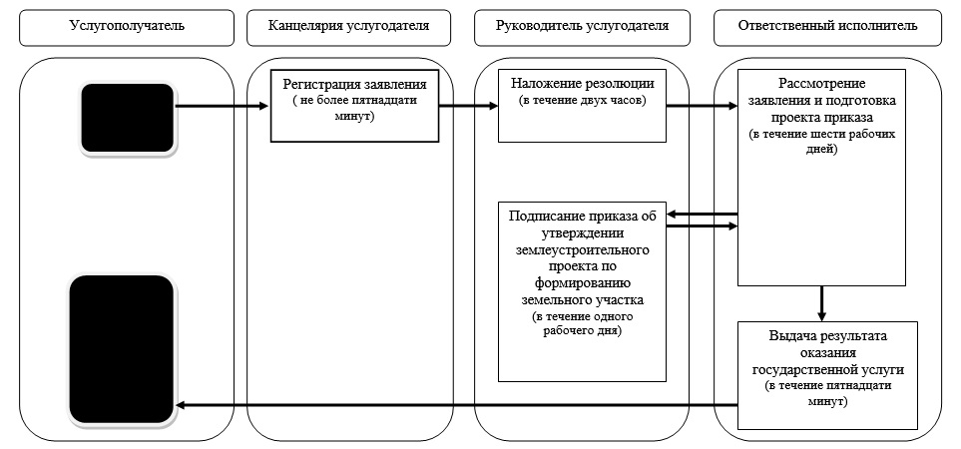

При оказании государственной услуги через Центр обслуживания населения

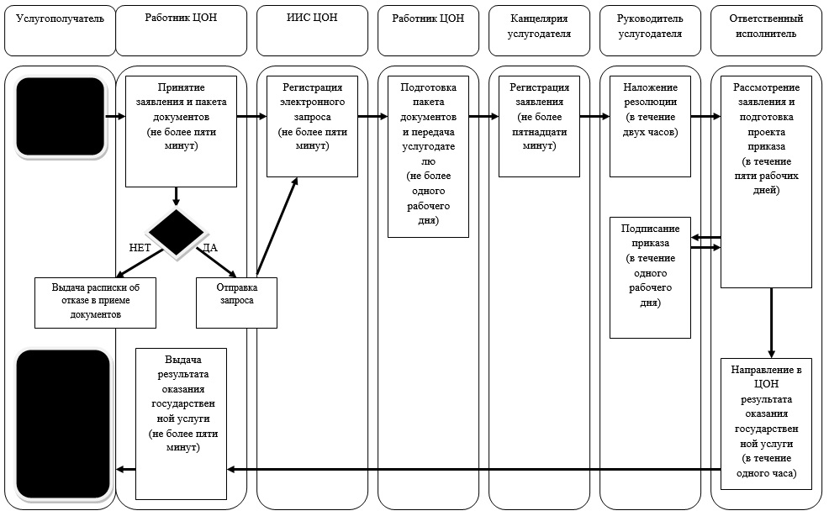

При оказании государственной услуги через портал

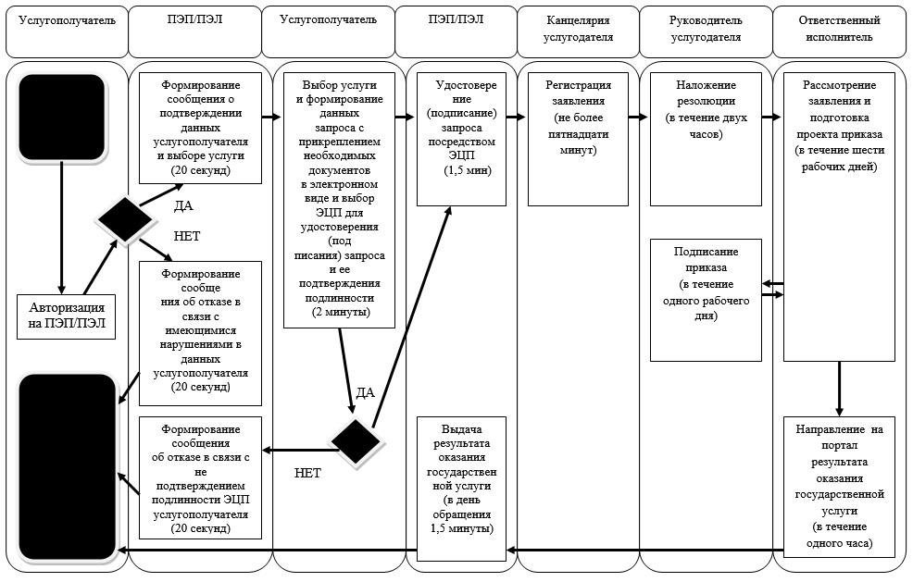
Условные обозначения:
 | - начало или завершение оказания государственной услуги
 | - наименование процедуры (действия) услугополучателя и (или) СФЕ
 | - вариант выбора
 | - переход к следующей процедуре (действию)
ИС | - информационная система
СФЕ | - структурно-функциональная единица
ПЭП/ПЭЛ | - веб-портал "электронного правительства" www.egov.kz или веб-портал "Е-лицензирование" www.elicense.kz
ИИС ЦОН | - интегрированная информационная система для Центров обслуживания населения
ЭЦП | - электронная цифровая подпись
Утвержден
постановлением акимата
Северо-Казахстанской области
от 16 июня 2014 года № 199
Регламент государственной услуги
"Утверждение кадастровой (оценочной) стоимости конкретных земельных участков, продаваемых в частную собственность государством"
1. Общие положения
1. Государственная услуга "Утверждение кадастровой (оценочной) стоимости конкретных земельных участков, продаваемых в частную собственность государством" (далее - государственная услуга) оказывается Управлением земельных отношений области, отделами земельных отношений районов и города областного значения (далее - услугодатель).
Государственная услуга оказывается физическим, юридическим лицам, либо их уполномоченным представителям (далее - услугополучатель).
Прием заявлений и выдача результатов оказания государственной услуги осуществляется:
1) услугодателем;
2) через филиал Республиканского государственного предприятия "Центр обслуживания населения" по Северо-Казахстанской области и его отделы городов и районов (далее - ЦОН).
2. Форма оказываемой государственной услуги: бумажная.
3. Результат оказания государственной услуги - утвержденный акт кадастровой (оценочной) стоимости земельного участка.
4. Форма предоставления результата оказания государственной услуги: бумажная.
2. Описание порядка действий структурных подразделений (работников) услугодателя в процессе оказания государственной услуги
5. Основанием для начала процедуры (действия) по оказанию государственной услуги при обращении услугополучателя (либо его представителя по доверенности) к услугодателю является принятие услугодателем заявления, по форме согласно приложению 1 Стандарта государственной услуги "Утверждение кадастровой (оценочной) стоимости конкретных земельных участков, продаваемых в частную собственность государством", утвержденного постановлением Правительства Республики Казахстан от 16 апреля 2014 года № 358 "Об утверждении стандартов государственных услуг в сфере земельных отношений, геодезии и картографии" (далее – Стандарт) с приложением документов, указанных в пункте 9 Стандарта (далее – пакет документов), либо электронный запрос от услугополучателя.
6. Содержание каждой процедуры (действия), входящей в состав процесса оказания государственной услуги, длительность его выполнения:
1) работник канцелярии услугодателя осуществляет прием заявления и пакета документов от услугополучателя либо ЦОНа, регистрирует их и выдает талон о приеме соответствующих документов с указанием:
номера и даты приема заявления;
вида запрашиваемой государственной услуги;
количества и названия приложенных документов;
даты (времени) и места выдачи документов;
фамилии, имени, отчества работника ЦОНа, принявшего заявление на оформление документов;
фамилии, имени, отчества услугополучателя, фамилии, имени, отчества представителя услугополучателя и их контактные телефоны (при обращении к услугодателю), либо отмечает в реестре передаваемых документов получение документов (при обращении к услугодателю через ЦОН) не более пятнадцати минут;
2) руководитель услугодателя налагает резолюцию на заявлении в течение двух часов;
3) ответственный исполнитель услугодателя проверяет полноту пакета документов и достоверность акта определения кадастровой (оценочной) стоимости земельного участка в течение двух рабочих дней, либо одного рабочего дня при оказании государственной услуги через ЦОН;
4) руководитель услугодателя подписывает акт определения кадастровой (оценочной) стоимости земельного участка в течение трех часов;
5) ответственный исполнитель выдает услугополучателю результат оказания государственной услуги в течение пятнадцати минут, либо направляет его в ЦОН в течение одного часа.
7. Результат процедуры (действия) по оказанию государственной услуги, который служит основанием для начала выполнения следующей процедуры (действия):
1) прием, регистрация, выдача талона о приеме соответствующих документов либо отметка о получении документов в реестре передаваемых документов (работник канцелярии);
2) наложение резолюции, направление заявления и пакета документов ответственному исполнителю (руководитель);
3) проверка полноты и достоверности предоставленных документов (ответственный исполнитель);
4) подписание акта определения кадастровой (оценочной) стоимости земельного участка и передача ответственному исполнителю (руководитель);
5) выдача услугополучателю, либо передача в ЦОН результата оказания государственной услуги (ответственный исполнитель).
3. Описание порядка взаимодействия структурных подразделений (работников) услугодателя в процессе оказания государственной услуги
8. Перечень структурных подразделений (работников) услугодателя, которые участвуют в процессе оказания государственной услуги:
1) работник канцелярии услугодателя;
2) руководитель услугодателя;
3) ответственный исполнитель услугодателя.
9. Описание последовательности процедур (действий) между структурными подразделениями (работниками) с указанием длительности каждой процедуры (действия):
1) прием, регистрация, выдача талона либо отметка о получении документов в реестре передаваемых документов (работник канцелярии) – не более пятнадцати минут;
2) наложение резолюции (руководитель) - в течение двух часов;
3) проверка полноты пакета документов и достоверность акта определения кадастровой (оценочной) стоимости земельного участка (ответственный исполнитель) - в течение двух рабочих дней при оказании государственной услуги через услугодателя, либо одного рабочего дня, при оказании государственной услуги через ЦОН;
4) подписание акта определения кадастровой (оценочной) стоимости земельного участка (руководитель) - в течение трех часов;
5) выдача услугополучателю результата оказания государственной услуги (ответственный исполнитель) - в течение пятнадцати минут, либо направление в ЦОН в течение одного часа.
Описание последовательности процедур (действий) между структурными подразделениями (работниками) с указанием длительности каждой процедуры (действия) приведено в справочнике бизнес-процессов оказания государственной услуги согласно приложению к настоящему Регламенту.
4. Описание порядка взаимодействия с центром обслуживания населения и (или) иными услугодателями, а также порядка использования информационных систем в процессе оказания государственной услуги
10. Основанием для начала действия по оказанию государственной услуги при обращении в ЦОН является принятие работником ЦОНа пакета документов от услугополучателя.
11. Содержание каждого действия, входящего в состав процесса оказания государственной услуги, длительность его выполнения:
1) работник ЦОНа проверяет правильность заполнения заявления и полноту пакета документов, предоставленных услугополучателем, (не более пяти минут).
В случае предоставления услугополучателем неполного пакета документов, работник ЦОНа отказывает в приеме заявления и выдает расписку об отказе в приеме документов по форме, согласно приложению 2 к Стандарту.
При предоставлении полного пакета документов, работник ЦОНа регистрирует их в информационной системе "Интегрированная информационная система для Центров обслуживания населения" (далее – ИИС ЦОН) и выдает услугополучателю расписку о приеме соответствующих документов.
2) работник ЦОНа получает письменное согласие услугополучателя на использование сведений, составляющих охраняемую законом тайну, содержащихся в информационных системах, если иное не предусмотрено законами Республики Казахстан (не более пяти минут);
3) работник ЦОНа идентифицирует личность услугополучателя, вносит соответствующую информацию об услугополучателе и список поданных документов в ИИС ЦОН, выдает услугополучателю талон о приеме соответствующих документов (не более пяти минут);
4) работник ЦОНа подготавливает пакет документов и направляет его услугодателю через курьерскую или иную уполномоченную на это связь (не более одного рабочего дня);
5) работник канцелярии услугодателя осуществляет прием заявления и пакета документов от работника ЦОНа, регистрирует их и отмечает в реестре передаваемых документов получение документов (не более пятнадцати минут);
6) руководитель услугодателя налагает резолюцию на заявлении (в течение двух часов);
7) ответственный исполнитель услугодателя проверяет полноту пакета документов и достоверность акта определения кадастровой (оценочной) стоимости земельного участка (в течение одного рабочего дня);
8) руководитель услугодателя подписывает акт определения кадастровой (оценочной) стоимости земельного участка (в течение трех часов);
9) ответственный исполнитель направляет в ЦОН результат оказания государственной услуги (в течение одного часа);
10) работник ЦОНа в срок, указанный в расписке о приеме соответствующих документов, выдает результат оказания государственной услуги услугополучателю (не более пяти минут).
В случаях, когда услугополучатель не обратился за результатом услуги в указанный срок, ЦОН обеспечивает его хранение в течение одного месяца, после чего передает его услугодателю.
Невостребованный готовый результат государственной услуги услугодатель в течение трех рабочих дней направляет услугополучателю посредством почтовой связи по указанному в заявлении адресу.
Описание функционального взаимодействия информационных систем через ЦОН, задействованных в оказании государственной услуги приведено в справочнике бизнес-процессов оказания государственной услуги согласно приложению к настоящему Регламенту.
Приложение
к Регламенту государственной услуги
"Утверждение кадастровой (оценочной)
стоимости конкретных земельных участков,
продаваемых в частную собственность государством"
Справочник
бизнес-процессов оказания государственной услуги "Утверждение кадастровой (оценочной) стоимости конкретных земельных участков, продаваемых в частную собственность государством" При оказании государственной услуги через канцелярию услугодателя

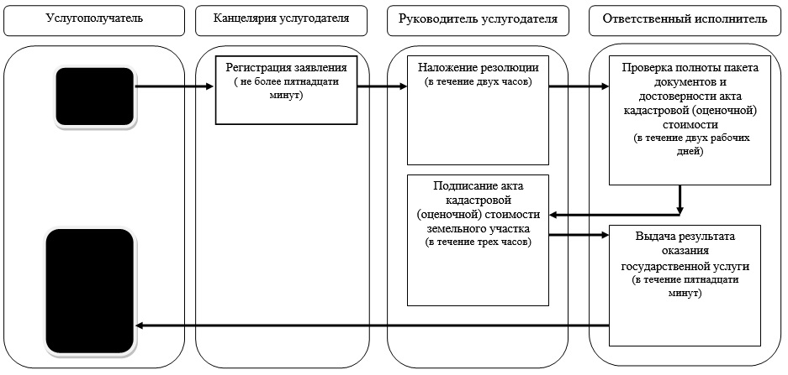

При оказании государственной услуги через Центр обслуживания населения

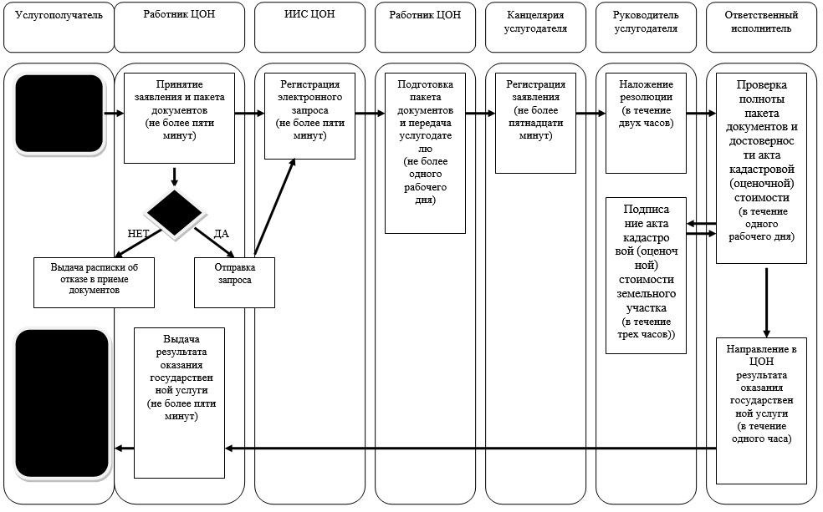
Условные обозначения:
 | - начало или завершение оказания государственной услуги
 | - наименование процедуры (действия) услугополучателя и (или) СФЕ
 | - вариант выбора
 | - переход к следующей процедуре (действию)
ИС | - информационная система
СФЕ | - структурно-функциональная единица
ИИС ЦОН | - интегрированная информационная система для Центров обслуживания населения
Утвержден
постановлением акимата
Северо-Казахстанской области
от 16 июня 2014 года № 199
Регламент
государственной услуги "Выдача разрешения на использование земельного участка для изыскательских работ"
1. Общие положения
1. Государственная услуга "Выдача разрешения на использование земельного участка для изыскательских работ" (далее - государственная услуга) оказывается местными исполнительными органами области, районов и города областного значения (далее - услугодатель).
Государственная услуга оказывается физическим, юридическим лицам, либо их уполномоченным представителям (далее - услугополучатель).
Прием заявлений и выдача результатов оказания государственной услуги осуществляется:
1) услугодателем;
2) через филиал Республиканского государственного предприятия "Центр обслуживания населения" по Северо-Казахстанской области и его отделы городов и районов (далее - ЦОН);
3) через веб-портал "электронного правительства" www.egov.kz или веб-портал "Е-лицензирование" www.elicense.kz (далее – портал).
2. Форма оказываемой государственной услуги: электронная (частично автоматизированная) и (или) бумажная.
3. Результат оказания государственной услуги - распоряжение о выдаче разрешения на использование земельного участка для изыскательских работ (далее – разрешение).
4. Форма предоставления результата оказания государственной услуги: электронная и (или) бумажная.
2. Описание порядка действий структурных подразделений (работников) услугодателя в процессе оказания государственной услуги
5. Основанием для начала процедуры (действия) по оказанию государственной услуги при обращении услугополучателя (либо его представителя по доверенности) к услугодателю является принятие услугодателем заявления, по форме согласно приложению 1 Стандарта государственной услуги "Выдача разрешения на использование земельного участка для изыскательских работ", утвержденного постановлением Правительства Республики Казахстан от 16 апреля 2014 года № 358 "Об утверждении стандартов государственных услуг в сфере земельных отношений, геодезии и картографии" (далее – Стандарт) с приложением документов, указанных в пункте 9 Стандарта (далее – пакет документов), либо электронный запрос от услугополучателя.
6. Содержание каждой процедуры (действия), входящей в состав процесса оказания государственной услуги, длительность его выполнения:
1) работник канцелярии услугодателя осуществляет прием заявления и пакета документов от услугополучателя либо ЦОНа, регистрирует их и выдает талон о приеме соответствующих документов с указанием:
номера и даты приема заявления;
вида запрашиваемой государственной услуги;
количества и названия приложенных документов;
даты (времени) и места выдачи документов;
фамилии, имени, отчества работника ЦОНа, принявшего заявление на оформление документов;
фамилии, имени, отчества услугополучателя, фамилии, имени, отчества представителя услугополучателя и их контактные телефоны (при обращении к услугодателю), либо отмечает в реестре передаваемых документов получение документов (при обращении к услугодателю через ЦОН) не более пятнадцати минут;
2) руководитель услугодателя определяет исполнителя - уполномоченный орган по земельным отношениям области, района (города областного значения), налагает резолюцию на заявлении в течение трех часов;
3) руководитель уполномоченного органа по земельным отношениям области, района (города областного значения), определяет ответственного исполнителя в течение трех часов;
4) ответственный исполнитель проверяет предоставленные документы, разрабатывает, согласовывает и вносит проект распоряжения о выдаче разрешения на использование земельного участка для изыскательских работ в течение шести рабочих дней, при оказании государственной услуги через услугодателя или портал, либо пяти рабочих дней, при оказании государственной услуги через ЦОН;
5) услугодатель принимает распоряжение о выдаче разрешения на использование земельного участка для изыскательских работ в течение трех рабочих дней;
6) работник канцелярии услугодателя, выдает услугополучателю результат оказания государственной услуги в течение пятнадцати минут, либо направляет в ЦОН или в форме электронного документа через портал в течение одного часа.
7. Результат процедуры (действия) по оказанию государственной услуги, который служит основанием для начала выполнения следующей процедуры (действия):
1) прием, регистрация, выдача талона о приеме соответствующих документов либо отметка о получении документов в реестре передаваемых документов (работник канцелярии);
2) наложение резолюции, направление заявления и пакета документов в структурное подразделение (руководитель);
3) определение ответственного исполнителя (руководитель уполномоченного органа по земельным отношениям области, района (города областного значения));
4) разработка, согласование проекта распоряжения о выдаче разрешения на использования земельного участка для изыскательских работ (ответственный исполнитель);
5) принятие распоряжения о выдаче разрешения на использование земельного участка для изыскательских работ (услугодатель);
6) выдача услугополучателю, либо направление в ЦОН или услугополучателю в форме электронного документа через портал результата оказания государственной услуги (работник канцелярии).
3. Описание порядка взаимодействия структурных подразделений (работников) услугодателя в процессе оказания государственной услуги
8. Перечень структурных подразделений (работников) услугодателя, которые участвуют в процессе оказания государственной услуги:
1) работник канцелярии услугодателя;
2) руководитель услугодателя;
3) руководитель уполномоченного органа по земельным отношениям области, района (города областного значения);
4) ответственный исполнитель.
9. Описание последовательности процедур (действий) между структурными подразделениями (работниками) с указанием длительности каждой процедуры (действия):
1) прием, регистрация, выдача талона либо отметка о получении документов в реестре передаваемых документов (работник канцелярии) – не более пятнадцати минут;
2) наложение резолюции (руководитель) - в течение трех часов;
3) определение ответственного исполнителя (руководитель уполномоченного органа по земельным отношениям области, района (города областного значения) - в течение трех часов;
4) рассмотрение документов на соответствие законодательства, разработка, согласование проекта распоряжения (ответственный исполнитель) - в течение шести рабочих дней, при оказании государственной услуги через услугодателя или портал, либо пяти рабочих дней, при оказании государственной услуги через ЦОН;
5) принятие распоряжения (услугодатель) - в течение трех рабочих дней;
6) выдача услугополучателю результата оказания государственной услуги (работник канцелярии) - в течение пятнадцати минут, либо направление в ЦОН или услугополучателю в форме электронного документа через портал в течение одного часа.
Описание последовательности процедур (действий) между структурными подразделениями (работниками) с указанием длительности каждой процедуры (действия) приведено в справочнике бизнес-процессов оказания государственной услуги согласно приложению к настоящему Регламенту.
4. Описание порядка взаимодействия с центром обслуживания населения и (или) иными услугодателями, а также порядка использования информационных систем в процессе оказания государственной услуги
10. Основанием для начала действия по оказанию государственной услуги при обращении в ЦОН является принятие работником ЦОНа пакета документов от услугополучателя.
11. Содержание каждого действия, входящего в состав процесса оказания государственной услуги, длительность его выполнения:
1) работник ЦОНа проверяет правильность заполнения заявления и полноту пакета документов, предоставленных услугополучателем, на соответствие пункту 9 Стандарта (не более пяти минут).
В случае предоставления услугополучателем неполного пакета документов, работник ЦОНа отказывает в приеме заявления и выдает расписку об отказе в приеме документов по форме, согласно приложению 2 к Стандарту.
При предоставлении полного пакета документов, работник ЦОНа регистрирует их в информационной системе "Интегрированная информационная система для Центров обслуживания населения" (далее – ИИС ЦОН) и выдает услугополучателю талон о приеме соответствующих документов.
2) работник ЦОНа получает письменное согласие услугополучателя на использование сведений, составляющих охраняемую законом тайну, содержащихся в информационных системах, если иное не предусмотрено законами Республики Казахстан (не более пяти минут);
3) работник ЦОНа идентифицирует личность услугополучателя, вносит соответствующую информацию об услугополучателе и список поданных документов в ИИС ЦОН, выдает услугополучателю расписку о приеме соответствующих документов (не более пяти минут);
4) работник ЦОНа подготавливает пакет документов и направляет его услугодателю через курьерскую или иную уполномоченную на это связь (не более одного рабочего дня);
5) работник канцелярии услугодателя осуществляет прием заявления и пакета документов от работника ЦОНа, регистрирует их и отмечает в реестре передаваемых документов получение документов (не более пятнадцати минут);
6) руководитель услугодателя определяет исполнителя - уполномоченный орган по земельным отношениям области, района (города областного значения), налагает резолюцию на заявлении (в течение трех часов);
7) руководитель уполномоченного органа по земельным отношениям области, района (города областного значения), определяет ответственного исполнителя (в течение трех часов);
8) ответственный исполнитель проверяет предоставленные документы, разрабатывает, согласовывает и вносит проект распоряжения о выдаче разрешения на использование земельного участка для изыскательских работ (в течение пяти рабочих дней);
9) услугодатель принимает распоряжение о выдаче разрешения на использование земельного участка для изыскательских работ (в течение трех рабочих дней);
10) работник канцелярии услугодателя направляет в ЦОН результат оказания государственной услуги (в течение одного часа);
11) работник ЦОНа в срок, указанный в расписке о приеме соответствующих документов, выдает результат оказания государственной услуги услугополучателю (не более пяти минут).
В случаях, когда услугополучатель не обратился за результатом услуги в указанный срок, ЦОН обеспечивает его хранение в течение одного месяца, после чего передает его услугодателю.
Невостребованный готовый результат государственной услуги услугодатель в течение трех рабочих дней направляет услугополучателю посредством почтовой связи по указанному в заявлении адресу.
Описание функционального взаимодействия информационных систем через ЦОН, задействованных в оказании государственной услуги приведено в справочнике бизнес-процессов оказания государственной услуги согласно приложению к настоящему Регламенту.
12. Порядок действий услугодателя и услугополучателя при оказании государственной услуги через Портал:
1) услугополучатель осуществляет регистрацию (авторизацию) на портале посредством индивидуального идентификационного номера.
Формируется сообщение о подтверждении данных услугополучателя и выборе услуги, в случае имеющихся нарушений в данных услугополучателя формируется сообщение об отказе в оказании государственной услуги.
2) выбор услугополучателем электронной государственной услуги, заполнение полей электронного запроса, прикрепление документов, указанных в пункте 9 Стандарта и выбор электронной цифровой подписи услугополучателя (далее – ЭЦП) для удостоверения (подписания) запроса и ее подтверждения подлинности.
В случае не подтверждения подлинности ЭЦП услугополучателя формируется сообщение об отказе.
3) удостоверение (подписание) электронного запроса для оказания электронной государственной услуги посредством ЭЦП;
4) работник канцелярии услугодателя осуществляет регистрацию электронного запроса (не более пятнадцати минут).
Услугополучатель получает уведомление о статусе электронного запроса и сроке оказания государственной услуги в истории получения государственных услуг "личного кабинета" услугополучателя.
5) руководитель услугодателя определяет исполнителя - уполномоченный орган по земельным отношениям области, района (города областного значения), налагает резолюцию на заявлении (в течение трех часов);
6) руководитель уполномоченного органа по земельным отношениям области, района (города областного значения), определяет ответственного исполнителя (в течение трех часов);
7) ответственный исполнитель проверяет предоставленные документы, разрабатывает, согласовывает и вносит проект распоряжения о выдаче разрешения на использование земельного участка для изыскательских работ (в течение шести рабочих дней);
8) услугодатель принимает распоряжение о выдаче разрешения на использование земельного участка для изыскательских работ (в течение трех рабочих дней);
9) работник канцелярии услугодателя направляет в "личный кабинет" услугополучателя результат оказания государственной услуги в форме электронного документа, подписанного ЭЦП (в течение одного часа);
10) получение услугополучателем результата государственной услуги в истории получения государственных услуг "личного кабинета" услугополучателя.
Описание функционального взаимодействия информационных систем через портал, задействованных в оказании государственной услуги приведено в справочнике бизнес-процессов оказания государственной услуги согласно приложению к настоящему Регламенту.
Приложение
к Регламенту государственной услуги
"Выдача разрешения на использование
земельного участка для изыскательских работ"
Справочник
бизнес-процессов оказания государственной услуги "Выдача разрешения на использование земельного участка для изыскательских работ" При оказании государственной услуги через канцелярию услугодателя

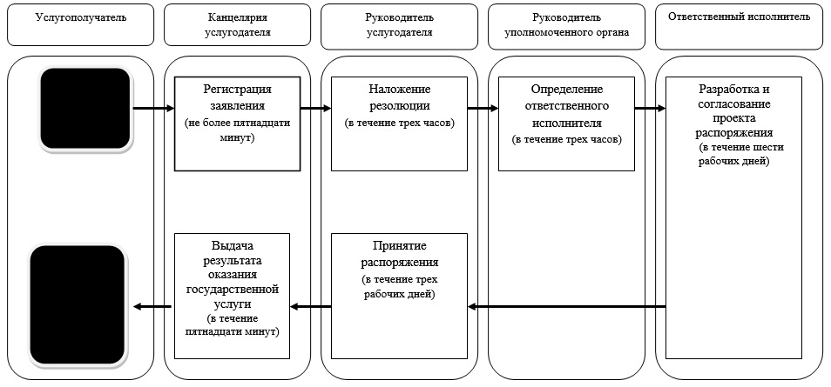

При оказании государственной услуги через Центр обслуживания населения

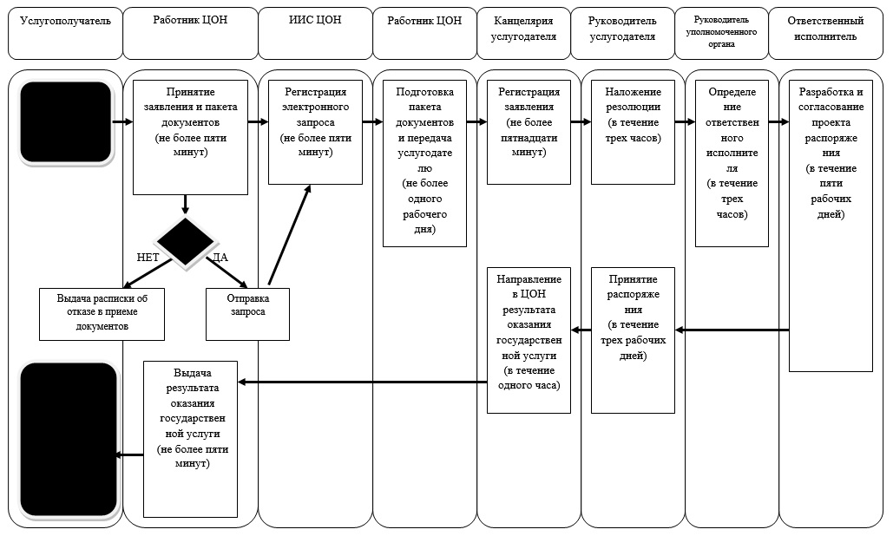

При оказании государственной услуги через портал

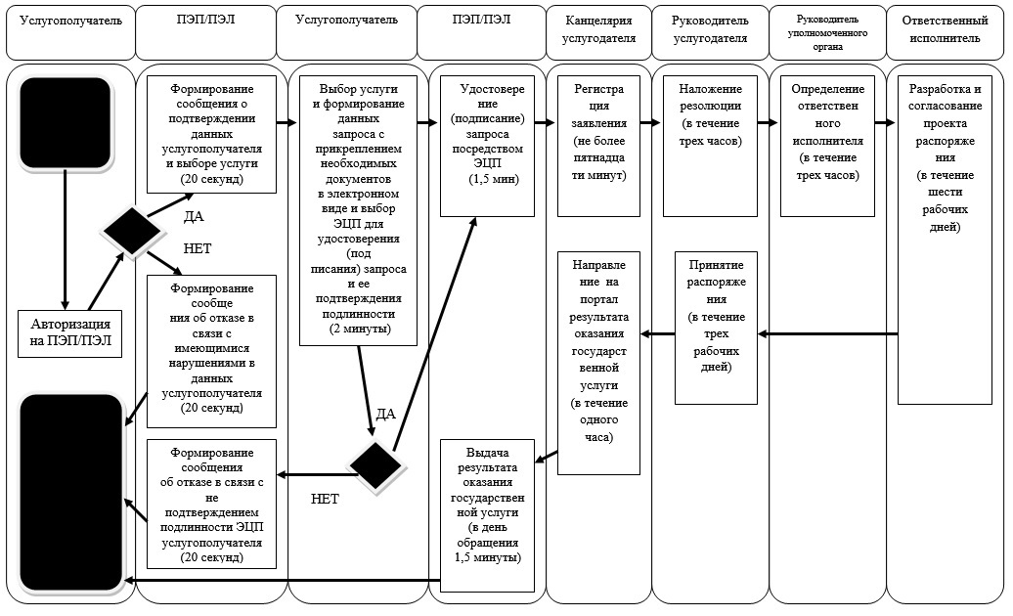
Условные обозначения:
 | - начало или завершение оказания государственной услуги
 | - наименование процедуры (действия) услугополучателя и (или) СФЕ
 | - вариант выбора
 | - переход к следующей процедуре (действию)
ИС | - информационная система
СФЕ | - структурно-функциональная единица
ПЭП/ПЭЛ | - веб-портал "электронного правительства" www.egov.kz или веб-портал "Е-лицензирование" www.elicense.kz
ИИС ЦОН | - интегрированная информационная система для Центров обслуживания населения
ЭЦП | - электронная цифровая подпись
Утвержден
постановлением акимата
Северо-Казахстанской области
от 16 июня 2014 года № 199
Регламент
государственной услуги "Выдача решения на изменение целевого назначения земельного участка"
1. Общие положения
1. Государственная услуга "Выдача решения на изменение целевого назначения земельного участка" (далее - государственная услуга) оказывается местными исполнительными органами Северо-Казахстанской области, районов и города областного значения (далее - услугодатель).
Государственная услуга оказывается физическим, юридическим лицам, либо их уполномоченным представителям (далее - услугополучатель).
Прием заявлений и выдача результатов оказания государственной услуги осуществляется:
1) услугодателем;
2) через филиал Республиканского государственного предприятия "Центр обслуживания населения" по Северо-Казахстанской области и его отделы городов и районов (далее - ЦОН);
3) через веб-портал "электронного правительства" www.egov.kz или веб-портал "Е-лицензирование" www.elicense.kz (далее - портал).
2. Форма оказания государственной услуги: электронная (частично автоматизированная) и (или) бумажная.
3. Результат оказания государственной услуги - постановление о выдаче решения на изменение целевого назначения земельного участка (далее – решение).
4. Форма предоставления результата оказания государственной услуги: электронная и (или) бумажная.
2. Описание порядка действий структурных подразделений (работников) услугодателя в процессе оказания государственной услуги
5. Основанием для начала процедуры (действия) по оказанию государственной услуги при обращении услугополучателя (либо его представителя по доверенности) к услугодателю является принятие услугодателем заявления, по форме согласно приложению 1 Стандарта государственной услуги "Выдача решения на изменение целевого назначения земельного участка", утвержденного постановлением Правительства Республики Казахстан от 16 апреля 2014 года № 358 "Об утверждении стандартов государственных услуг в сфере земельных отношений, геодезии и картографии" (далее – Стандарт) с приложением документов, указанных в пункте 9 Стандарта (далее – пакет документов), либо электронный запрос от услугополучателя.
6. Содержание каждой процедуры (действия), входящей в состав процесса оказания государственной услуги, длительность его выполнения:
1) работник канцелярии услугодателя осуществляет прием заявления и пакета документов от услугополучателя либо ЦОНа, регистрирует их и выдает талон о приеме соответствующих документов с указанием:
номера и даты приема заявления;
вида запрашиваемой государственной услуги;
количества и названия приложенных документов;
даты (времени) и места выдачи документов;
фамилии, имени, отчества работника ЦОНа, принявшего заявление на оформление документов;
фамилии, имени, отчества услугополучателя, фамилии, имени, отчества представителя услугополучателя и их контактные телефоны (при обращении к услугодателю), либо отмечает в реестре передаваемых документов получение документов (при обращении к услугодателю через ЦОН) не более пятнадцати минут;
2) руководитель услугодателя определяет исполнителя - уполномоченный органа по земельным отношениям области, района (города областного значения), налагает резолюцию на заявлении в течение одного рабочего дня;
3) руководитель уполномоченного органа по земельным отношениям области, района (города областного значения) определяет ответственного исполнителя в течение трех часов;
4) ответственный исполнитель проверяет предоставленные документы, подготавливает пакет документов на заседание земельной комиссии (далее - Комиссия) в течение десяти рабочих дней;
5) Комиссия рассматривает предоставленные документы и подготавливает заключение в течение восьми рабочих дней;
6) ответственный исполнитель на основании заключения Комиссии разрабатывает, согласовывает и вносит проект постановления о выдаче решения на изменение целевого назначения земельного участка в течение семи рабочих дней, при оказании государственной услуги через услугодателя или портал, либо шести рабочих дней, при оказании государственной услуги через ЦОН;
7) услугодатель принимает постановление о выдаче решения на изменение целевого назначения земельного участка в течение трех рабочих дней;
8) работник канцелярии услугодателя, в срок не позднее семи рабочих дней, выдает услугополучателю результат оказания государственной услуги в течение пятнадцати минут, либо направляет в ЦОН в течение одного часа, либо направляет услугополучателю в форме электронного документа через портал в срок не позднее трех рабочих дней после его принятия.
7. Результат процедуры (действия) по оказанию государственной услуги, который служит основанием для начала выполнения следующей процедуры (действия):
1) прием, регистрация, выдача талона о приеме соответствующих документов либо отметка о получении документов в реестре передаваемых документов (работник канцелярии);
2) наложение резолюции, направление заявления и пакета документов в структурное подразделение (руководитель);
3) определение ответственного исполнителя (руководитель уполномоченного органа по земельным отношениям области, района (города областного значения));
4) передача заявления и пакета документов в Комиссию (ответственный исполнитель);
5) рассмотрение предоставленных документов, подготовка заключения (Комиссия);
6) разработка, согласование проекта постановления о выдаче решения на изменение целевого назначения земельного участка (ответственный исполнитель);
7) принятие постановления о выдаче решения на изменение целевого назначения земельного участка (услугодатель);
8) выдача услугополучателю, либо направление в ЦОН или услугополучателю в форме электронного документа через портал результата оказания государственной услуги (работник канцелярии).
3. Описание порядка взаимодействия структурных подразделений (работников) услугодателя в процессе оказания государственной услуги
8. Перечень структурных подразделений (работников) услугодателя, которые участвуют в процессе оказания государственной услуги:
1) работник канцелярии услугодателя;
2) руководитель услугодателя;
3) руководитель уполномоченного органа по земельным отношениям области, района (города областного значения);
4) ответственный исполнитель;
5) комиссия.
9. Описание последовательности процедур (действий) между структурными подразделениями (работниками) с указанием длительности каждой процедуры (действия):
1) прием, регистрация, выдача талона либо отметка о получении документов в реестре передаваемых документов (работник канцелярии) – не более пятнадцати минут;
2) наложение резолюции (руководитель) - в течение одного рабочего дня;
3) определение ответственного исполнителя (руководитель уполномоченного органа по земельным отношениям области, района (города областного значения) - в течение трех часов;
4) передача заявления и пакета документов в Комиссию (ответственный исполнитель) - в течение десяти рабочих дней;
5) рассмотрение предоставленных документов, подготовка заключения (Комиссия) - в течение восьми рабочих дней;
6) разработка, согласование проекта постановления (ответственный исполнитель) - в течение семи рабочих дней, при оказании государственной услуги через услугодателя или портал, либо шести рабочих дней, при оказании государственной услуги через ЦОН;
7) принятие постановления (услугодатель) - в течение трех рабочих дней;
8) выдача услугополучателю, в срок не позднее семи рабочих дней результата оказания государственной услуги (работник канцелярии) - в течение пятнадцати минут, либо направление в ЦОН в течение одного часа или услугополучателю в форме электронного документа через портал в срок не позднее трех рабочих дней после его принятия.
Описание последовательности процедур (действий) между структурными подразделениями (работниками) с указанием длительности каждой процедуры (действия) приведено в справочнике бизнес-процессов оказания государственной услуги согласно приложению к настоящему Регламенту.
4. Описание порядка взаимодействия с центром обслуживания населения и (или) иными услугодателями, а также порядка использования информационных систем в процессе оказания государственной услуги
10. Основанием для начала действия по оказанию государственной услуги при обращении в ЦОН является принятие работником ЦОНа пакета документов от услугополучателя.
11. Содержание каждого действия, входящего в состав процесса оказания государственной услуги, длительность его выполнения:
1) работник ЦОНа проверяет правильность заполнения заявления и полноту пакета документов, предоставленных услугополучателем (не более пяти минут).
В случае предоставления услугополучателем неполного пакета документов, работник ЦОНа отказывает в приеме заявления и выдает расписку об отказе в приеме документов по форме, согласно приложению 2 к Стандарту.
При предоставлении полного пакета документов, работник ЦОНа регистрирует их в информационной системе "Интегрированная информационная система для Центров обслуживания населения" (далее – ИИС ЦОН) и выдает услугополучателю расписку о приеме соответствующих документов.
2) работник ЦОНа получает письменное согласие услугополучателя на использование сведений, составляющих охраняемую законом тайну, содержащихся в информационных системах, если иное не предусмотрено законами Республики Казахстан (не более пяти минут);
3) работник ЦОНа идентифицирует личность услугополучателя, вносит соответствующую информацию об услугополучателе и список поданных документов в ИИС ЦОН, выдает услугополучателю талон о приеме соответствующих документов (не более пяти минут);
4) работник ЦОНа подготавливает пакет документов и направляет его услугодателю через курьерскую или иную уполномоченную на это связь (не более одного рабочего дня);
5) работник канцелярии услугодателя осуществляет прием заявления и пакета документов от работника ЦОНа, регистрирует их и отмечает в реестре передаваемых документов получение документов (не более пятнадцати минут);
6) руководитель услугодателя определяет исполнителя - уполномоченный орган по земельным отношениям области, района (города областного значения), налагает резолюцию на заявлении (в течение одного рабочего дня);
7) руководитель уполномоченного органа по земельным отношениям области, района (города областного значения) определяет ответственного исполнителя (в течение трех часов);
8) ответственный исполнитель проверяет предоставленные документы, подготавливает пакет документов на заседание земельной комиссии (далее - Комиссия) в течение десяти рабочих дней));
9) Комиссия рассматривает предоставленные документы и подготавливает заключение (в течение восьми рабочих дней);
10) ответственный исполнитель на основании заключения Комиссии разрабатывает, согласовывает и вносит проект постановления о выдаче решения на изменение целевого назначения земельного участка (в течение шести рабочих дней);
11) услугодатель принимает постановление о выдаче решения на изменение целевого назначения земельного участка (в течение трех рабочих дней);
12) работник канцелярии услугодателя направляет в ЦОН результат оказания государственной услуги (в течение одного часа).
13) работник ЦОНа в срок, указанный в расписке о приеме соответствующих документов, выдает результат оказания государственной услуги услугополучателю (не более пяти минут).
В случаях, когда услугополучатель не обратился за результатом услуги в указанный срок, ЦОН обеспечивает его хранение в течение одного месяца, после чего передает его услугодателю.
Невостребованный готовый результат государственной услуги услугодатель в течение трех рабочих дней направляет услугополучателю посредством почтовой связи по указанному в заявлении адресу.
Описание функционального взаимодействия информационных систем через ЦОН, задействованных в оказании государственной услуги приведено в справочнике бизнес-процессов оказания государственной услуги согласно приложению к настоящему Регламенту.
12. Порядок действий услугодателя и услугополучателя при оказании государственной услуги через Портал:
1) услугополучатель осуществляет регистрацию (авторизацию) на портале посредством индивидуального идентификационного номера.
Формируется сообщение о подтверждении данных услугополучателя и выборе услуги, в случае имеющихся нарушений в данных услугополучателя формируется сообщение об отказе в оказании государственной услуги.
2) выбор услугополучателем электронной государственной услуги, заполнение полей электронного запроса, прикрепление документов, указанных в пункте 9 Стандарта и выбор электронной цифровой подписи услугополучателя (далее – ЭЦП) для удостоверения (подписания) запроса и ее подтверждения подлинности.
В случае не подтверждения подлинности ЭЦП услугополучателя формируется сообщение об отказе.
3) удостоверение (подписание) электронного запроса для оказания электронной государственной услуги посредством ЭЦП;
4) работник канцелярии услугодателя осуществляет регистрацию электронного запроса (не более пятнадцати минут).
Услугополучатель получает уведомление о статусе электронного запроса и сроке оказания государственной услуги в истории получения государственных услуг "личного кабинета" услугополучателя.
5) руководитель услугодателя определяет исполнителя - уполномоченный орган по земельным отношениям области, района (города областного значения), налагает резолюцию на заявлении (в течение одного рабочего дня);
6) руководитель уполномоченного органа по земельным отношениям области, района (города областного значения) определяет ответственного исполнителя (в течение трех часов);
7) ответственный исполнитель проверяет предоставленные документы, подготавливает пакет документов на заседание земельной комиссии (далее - Комиссия) в течение десяти рабочих дней));
8) Комиссия рассматривает предоставленные документы и подготавливает заключение (в течение восьми рабочих дней);
9) ответственный исполнитель на основании заключения Комиссии разрабатывает, согласовывает и вносит проект постановления о выдаче решения на изменение целевого назначения земельного участка (в течение семи рабочих дней);
10) услугодатель принимает постановление о выдаче решения на изменение целевого назначения земельного участка (в течение трех рабочих дней);
11) работник канцелярии услугодателя направляет в "личный кабинет" услугополучателя результат оказания государственной услуги в форме электронного документа, подписанного ЭЦП (в срок не позднее трех рабочих дней после его принятия).
12) получение услугополучателем результата государственной услуги в истории получения государственных услуг "личного кабинета" услугополучателя.
Описание функционального взаимодействия информационных систем через портал, задействованных в оказании государственной услуги приведено в справочнике бизнес-процессов оказания государственной услуги согласно приложению к настоящему Регламенту.
Приложение
к Регламенту государственной услуги
"Выдача решения на изменение
целевого назначения земельного участка"
Справочник
бизнес-процессов оказания государственной услуги "Выдача решения на изменение целевого назначения земельного участка" При оказании государственной услуги через канцелярию услугодателя

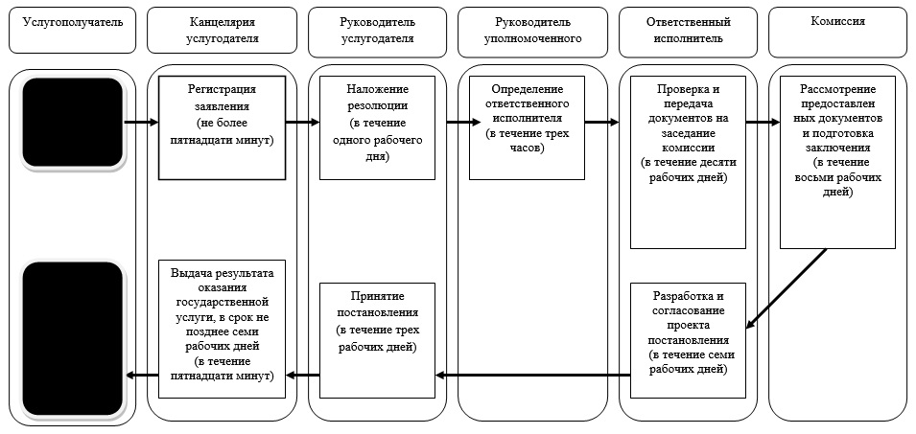

При оказании государственной услуги через Центр обслуживания населения

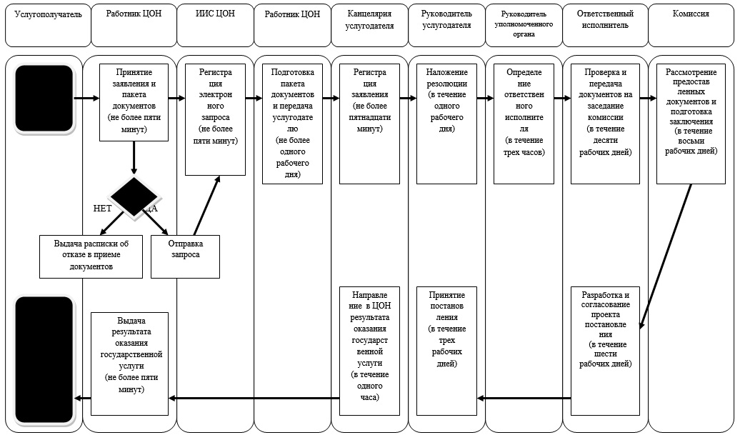

При оказании государственной услуги через портал

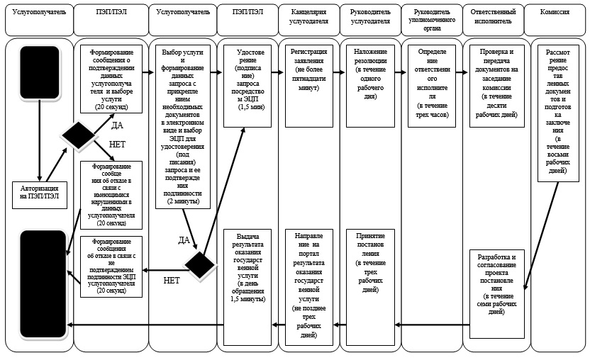
Условные обозначения:
 | - начало или завершение оказания государственной услуги
 | - наименование процедуры (действия) услугополучателя и (или) СФЕ
 | - вариант выбора
 | - переход к следующей процедуре (действию)
ИС | - информационная система
СЕ | - структурно-функциональная единица
ПЭП/ПЭЛ | - веб-портал "электронного правительства" www.egov.kz или веб-портал "Е-лицензирование" www.elicense.kz
ИИС ЦОН | - интегрированная информационная система для Центров обслуживания населения
ЭЦП | - электронная цифровая подпись
Утвержден
постановлением акимата
Северо-Казахстанской области
от 16 июня 2014 года № 199
Регламент
государственной услуги "Выдача разрешений на перевод орошаемой пашни в неорошаемые виды угодий"
1. Общие положения
1. Государственная услуга "Выдача разрешений на перевод орошаемой пашни в неорошаемые виды угодий" оказывается местными исполнительными органами Северо-Казахстанской области, районов и города областного значения (далее – услугодатель).
Государственная услуга оказывается физическим, юридическим лицам, либо их уполномоченным представителям (далее - услугополучатель).
Прием заявлений и выдача результатов оказания государственной услуги осуществляется через канцелярию услугодателя.
2. Форма оказания государственной услуги: бумажная.
3. Результат оказания государственной услуги - постановление услугодателя о разрешении перевода орошаемой пашни в неорошаемые виды угодий (далее – разрешение).
4. Форма предоставления результата оказания государственной услуги: бумажная.
2. Описание порядка действий структурных подразделений (работников) услугодателя в процессе оказания государственной услуги
5. Основанием для начала процедуры (действия) по оказанию государственной услуги при обращении услугополучателя (либо его представителя по доверенности) к услугодателю является принятие услугодателем заявления, по форме согласно приложению 1 Стандарта государственной услуги "Выдача разрешений на перевод орошаемой пашни в неорошаемые виды угодий", утвержденного постановлением Правительства Республики Казахстан от 16 апреля 2014 года № 358 "Об утверждении стандартов государственных услуг в сфере земельных отношений, геодезии и картографии" (далее – Стандарт) с приложением документов, указанных в пункте 9 Стандарта (далее – пакет документов).
6. Содержание каждой процедуры (действия), входящей в состав процесса оказания государственной услуги, длительность его выполнения:
1) работник канцелярии услугодателя осуществляет прием заявления и пакета документов от услугополучателя, регистрирует их и выдает талон о приеме соответствующих документов с указанием даты и времени, фамилии и инициалов лица, принявшего документы, срока и места получения результата не более пятнадцати минут;
2) руководитель услугодателя определяет исполнителя – уполномоченный орган по земельным отношениям района (города областного значения), налагает резолюцию на заявлении в течение одного рабочего дня;
3) руководитель уполномоченного органа по земельным отношениям района (города областного значения) определяет ответственного исполнителя в течение трех часов;
4) ответственный исполнитель проверяет полноту пакета документов, обобщает материалы, согласовывает, составляет заключение и направляет материалы по переводу в уполномоченный орган по земельным отношениям области в течение двадцати шести рабочих дней;
5) работник уполномоченного органа по земельным отношениям области согласовывает, обобщает материалы, составляет заключение и направляет на согласование в центральный уполномоченный орган по земельным отношениям в течение двадцати рабочих дней;
6) центральный уполномоченный орган по земельным отношениям рассматривает предоставленные материалы, согласовывает и направляет пакет документов с заключением в уполномоченный орган по земельным отношениям области в течение тридцати рабочих дней;
7) работник уполномоченного органа по земельным отношениям области на основании соответствующего заключения центрального уполномоченного органа по земельным отношениям разрабатывает, согласовывает и вносит проект постановления о разрешении перевода орошаемой пашни в неорошаемые виды угодий в течение семи рабочих дней;
8) услугодатель принимает постановление о разрешении перевода орошаемой пашни в неорошаемые виды угодий в течение трех рабочих дней;
9) работник канцелярии услугодателя, в срок не позднее семи рабочих дней, выдает услугополучателю результат оказания государственной услуги в течение пятнадцати минут.
7. Результат процедуры (действия) по оказанию государственной услуги, который служит основанием для начала выполнения следующей процедуры (действия):
1) прием, регистрация, выдача талона о приеме соответствующих документов (работник канцелярии);
2) наложение резолюции, направление заявления и пакета документов уполномоченный орган района или города областного значения (руководитель);
3) определение ответственного исполнителя (руководитель уполномоченного органа по земельным отношениям района (города областного значения));
4) передача материалов в уполномоченный орган по земельным отношениям области (ответственный исполнитель);
5) передача материалов на согласование в центральный уполномоченный орган по земельным отношениям (работник уполномоченного органа по земельным отношениям области);
6) рассмотрение предоставленных документов, принятие соответствующего заключения (центральный уполномоченный орган по земельным отношениям);
7) разработка, согласование проекта постановления о разрешении перевода орошаемой пашни в неорошаемые виды угодий (работник уполномоченного органа по земельным отношениям);
8) принятие постановления о разрешении перевода орошаемой пашни в неорошаемые виды угодий (услугодатель);
9) выдача услугополучателю результата оказания государственной услуги о разрешении перевода орошаемой пашни в неорошаемые виды угодий (работник канцелярии).
3. Описание порядка взаимодействия структурных подразделений (работников) услугодателя в процессе оказания государственной услуги
8. Перечень структурных подразделений (работников) услугодателя и уполномоченного органа, которые участвуют в процессе оказания государственной услуги:
1) работник канцелярии услугодателя;
2) руководитель услугодателя;
3) руководитель уполномоченного органа по земельным отношениям района (города областного значения);
4) ответственный исполнитель;
5) работник уполномоченного органа по земельным отношениям области;
6) центральный уполномоченный орган по земельным отношениям.
9. Описание последовательности процедур (действий) между структурными подразделениями (работниками) с указанием длительности каждой процедуры (действия):
1) прием, регистрация, выдача талона либо отметка о получении документов в реестре передаваемых документов (работник канцелярии) – не более пятнадцати минут;
2) наложение резолюции (руководитель) - в течение одного рабочего дня;
3) определение ответственного исполнителя (руководитель уполномоченного органа по земельным отношениям района (города областного значения) - в течение трех часов;
4) передача материалов в уполномоченный орган по земельным отношениям области (ответственный исполнитель) - в течение двадцати шести рабочих дней;
5) передача материалов на согласование в центральный уполномоченный орган по земельным отношениям (работник уполномоченного органа по земельным отношениям области) - в течение двадцати рабочих дней;
6) рассмотрение предоставленных документов (центральный уполномоченный орган) - в течение тридцати рабочих дней;
7) разработка, согласование проекта постановления (работник уполномоченного органа по земельным отношениям) - в течение семи рабочих дней;
8) принятие постановления (услугодатель) - в течение трех рабочих дней;
9) выдача услугополучателю результата оказания государственной услуги, в срок не позднее семи рабочих дней (работник канцелярии) - в течение пятнадцати минут.
Описание последовательности процедур (действий) между структурными подразделениями (работниками) с указанием длительности каждой процедуры (действия) приведено в справочнике бизнес-процессов оказания государственной услуги согласно приложению к настоящему Регламенту.
Приложение
к Регламенту государственной услуги
"Выдача разрешений на перевод
орошаемой пашни в неорошаемые виды угодий"
Справочник
бизнес-процессов оказания государственной услуги "Выдача разрешений на перевод орошаемой пашни в неорошаемые виды угодий" При оказании государственной услуги через канцелярию услугодателя

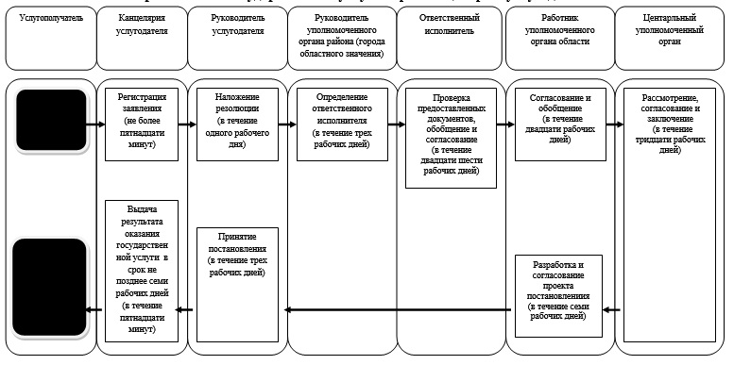
Условные обозначения:
 | - начало или завершение оказания государственной услуги
 | - наименование процедуры (действия) услугополучателя и (или) СФЕ
 | - вариант выбора
 | - переход к следующей процедуре (действию)
СФЕ | - структурно-функциональная единица

© 2012. РГП на ПХВ «Институт законодательства и правовой информации Республики Казахстан» Министерства юстиции Республики Казахстан

